小学校4年生 算数 単元名 １４ がい数の表し方 ＮＯ１
（ ）年（ ）組（ ）番
名前（ ）

１ 次の問題に答えましょう。（１０点×８問）

点
（１）およそ何万人ですか。
①６５４２１人（平成２０年埼玉県中学校卒業生）
答え（およそ ）
②７１７９０２０人（平成２２年４月埼玉県の人口）
答え（およそ ）
③１０６９０００人（日本で平成２１年に生まれたこどもの人数）
答え（およそ ）

（２）四捨五入して千の位までのがい数にしましょう。
- ３７９７ｋ㎡（埼玉県の面積）
答え（およそ ）
- ６８４５０ｍ （荒川の長さ）
答え（およそ ）
- ３８６９４けん（平成２１年埼玉県交通事故の数）
答え（およそ ）

（３） 四捨五入して、百の位までのがい数にすると、２５００になる数すべてに○をつけましょう。
①２４１０ ②２５５１ ③２５４８ ④２４５０ ⑤２４４９

２ コバトンは、１０００円持って文房具を買いに行きました。
そして、４３０円のはさみと１２５円のノート、２９０円の三角定規を選んだのですが、１０００円で足りるか悩んでいます。
あなたが、がい数の計算で「足りる」ことを教えてあげましょう。（２０点）

小学校4年生 算数 単元名 １４ がい数の表し方 ＮＯ２

（ ）年（ ）組（ ）番
名前（ ）

１ 次の問題に答えましょう。（１０点×８問）

点

コバトンは、子ども会４２人で遠足に行く計画をたてています。
電車で行く場合の費用と、バスを１台借りて行く場合の費用を、見積もって比べてみましょう。
１人分の電車代は、９２０円です。バスを１台借りると、４１１６０円です。

バス代と子ども会の人数を、四捨五入して上から１けたのがい数にして、1人分のバス代を見積もってみましょう。（ ）にあてはまる言葉や数を書きましょう。

○四捨五入するのは、上から（ ）けためです。

○バス代 ４１１６０円 （ 円） 子ども会の人数 ４２人 （ 人）

○見積もる式
（ ）÷（ ）＝ （ ）

○（ ）の方が安い。

- バスを１台借りたときの、正確な１人分の代金を計算してみましょう。（各5点）
（式）
（答え）

２ コバトンは、遠足のおみやげに下の の中の品物を買おうと思い、代金の合計を約２０００円と見当をたてました。どのように考えたのか説明しましょう。（２０点）
買った品物
タオル ５７５円 お菓子 ３２０円
ぼうし ８９０円 キーホルダー １９５円

小学校4年生 算数 単元名 １４ がい数の表し方 ＮＯ３

（ ）年（ ）組（ ）番
名前（ ）

１ 次の問題に答えましょう。（１０点×８問）

点

右の表は、埼玉県の幼稚園児、学校の児童、生徒の数を表したもの
です。
埼玉県の幼稚園児、学校の児童、生徒
の数（２００９年）
幼稚園、学校 | 人数（人）
幼稚園 | １１５５０１
小学校 | ３９８０３４
中学校 | １９７９３３
高等学校 | １７２３０５

これをぼうグラフに表します。

（ ）にあてはまる言葉や数を
書きましょう。
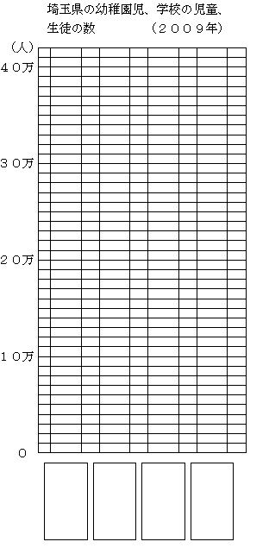
○ぼうグラフの１めもりは（ ）人で
す。だから、それぞれの人数は四捨五入して
（ ）の位までの、がい数にします。
四捨五入するのは（ ）の位です。

○それぞれの人数を四捨五入して、（ ）の
位までのがい数で表しましょう。
１１５５０１人→（ 人）
３９８０３４人→（ 人）
１９７９３３人→（ 人）
１７２３０５人→（ 人）

２ 一万の位までのがい数にした人数を、ぼう
グラフに表しましょう。（２０点）

